|  |  |
| --- | --- |
| 1.D 2.C 3.B 4.B 5.C 6.D 7.C 8.B 9.B 10.A  **__________年__________班 座號__________姓名__________** | 總 分 |
| 1-3 |

**一、單選題 (10題 每題0分 共0分)**

（　　　）1.△*ABC*中，若*a* = 2，*b* = 4，∠*A* = 60°，則　(A)　(B)∠*C* = 45°　(C)∠*B* = 135°　(D)△*ABC*不存在

【課本練習題-自我評量.】

（　　　）2.△*ABC*中，∠*A* = 120°，∠*B* = 45°，*b* = 20，則*c* =　(A)　(B)　(C)　(D)

【課本練習題-自我評量.】

（　　　）3.某甲在平地上看一旗桿桿頂的仰角為30°，今某甲朝旗桿的方向水平前進30公尺後，再看同一旗桿桿頂的仰角為60°，則此時某甲與旗桿間的距離為　(A)12公尺　(B)15公尺　(C)18公尺　(D)公尺

【課本練習題-自我評量.】

（　　　）4.△*ABC*中，sin*A*：sin*B*：sin*C* = 5：3：7，則sec*C* =　(A)2　(B) − 2　(C)　(D)3

【龍騰自命題.】

（　　　）5.△*ABC*中，若，則∠*C* =　(A)75°　(B)105°　(C)120°　(D)135°

【龍騰自命題.】

（　　　）6.一飛機在高度為公尺的水平面上等速東飛，地面上開始觀測飛機時仰角為60°，6秒後再觀測仰角只有30°，則飛機的速度每秒為　(A)350公尺　(B)300公尺　(C)250公尺　(D)200公尺

【龍騰自命題.】

（　　　）7.江小瑢站在神木前公尺處，測得神木頂的仰角為60°，神木的高為　(A)100公尺　(B)200公尺　(C)300公尺　(D)400公尺

【龍騰自命題.】

（　　　）8.△*ABC*中，若，，∠*A* = 60°，則　(A)4　(B)　(C)　(D)9

【龍騰自命題.】

（　　　）9.已知△*ABC*中，∠*C* = 90°，*D*在線段上，且，∠*ABC* = 30°，∠*ADC* = 45°，如圖所示，則？  
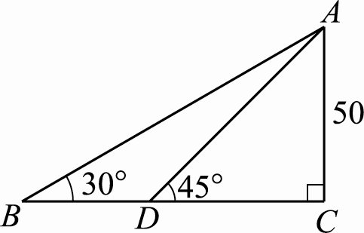  
(A)50　(B)50()　(C)　(D)100

【100年歷屆試題數(B).】

（　　　）10.在中，若，，，則　(A)　(B)　(C)　(D)

【隨堂測驗.】